

JIANGXI AGRICULTURAL UNIVERSITY

本 科 毕 业 论 文



题目： 基于Vue+Spring Boot的农场品溯源
电商管理平台的设计与实现
学 院： （小二宋体加粗）
姓 名： （小二宋体加粗）
学 号： （小二宋体加粗）
专 业： （小二宋体加粗）
班 级： （小二宋体加粗）
指导教师： 姓名、职称
答辩日期： （小二宋体加粗）

江西农业大学
本科毕业论文原创性声明

本人郑重声明：所呈交的本科毕业论文是本人在导师的指导下独立进行研究工作所取得的成果。尽我所知，除文中已经注明引用的内容外，本论文不包含任何其他个人或集体已经发表或撰写过的研究成果。对论文所涉及的研究工作做出贡献的其他个人和集体，均已在文中以明确方式标明或致谢。

作者签名：
日 期：

目 录

摘要 I
Abstract II
1 前言 9
1.1 研究背景与意义 9
1.2 国内外研究现状 9
1.3 研究内容与目标 10
1.4 论文结构安排 10
2 系统架构 12
2.1 总体架构设计 12
2.2 技术架构分层 13
3 系统开发需求设计 15
3.1 需求分析 15
3.2 功能需求分析 15
3.3 数据库设计 16
4 项目主要技术实现介绍 18
4.1 Spring Boot 后端框架 18
4.2 Vue.js 前端框架 18
4.3 MyBatis-Plus 持久层框架 18
4.4 MySQL 数据库 19
4.5 JWT 身份认证 19
5 系统模块设计与实现 21
5.1 用户权限模块设计与实现 21
5.2 商品模块设计与实现 22
5.3 购物车模块设计与实现 22
5.4 订单模块设计与实现 22
5.5 溯源模块设计与实现 23
5.6 后台管理模块设计与实现 24
6 测试 26
6.1 测试目的 26
6.2 测试环境 26
6.3 测试结果 27
7 总结 28
参考文献 29
致 谢 30

摘 要

伴随我国农业现代化进程的不断推进以及消费者对食品安全意识的日益增强，农产品质量安全问题已然成为社会广泛关注的焦点议题。近年来，频发的食品安全事件致使消费者对农产品来源信息的知情权诉求愈发强烈，开展农产品溯源体系的建设工作已成为保障消费者权益以及提高农产品市场竞争力的重要手段。与此同时，互联网技术的快速发展以及电子商务的普及为农产品销售提供了新的渠道，把溯源体系与电商平台结合起来，能够得以实现产品从生产到销售全过程的透明化展示，为消费者提供查询验证服务，进而增强购买信心。
本课题设计并实现了一个鉴于 Vue 以及 Spring Boot 来开展的农产品溯源电商平台，该系统把前后端分离的架构模式加以运用，后端选用 Spring Boot 3 框架来提供 RESTful API 服务，前端选用 Vue 3 框架来构建单页面应用，数据库把 MySQL 8.x 当作存储方案，持久层运用 MyBatis-Plus 框架来开展数据访问工作。系统得以实现九大功能模块：用户权限管理模块、商铺管理模块、农产品商品管理模块、农产品溯源档案模块、电商前台浏览模块、购物车以及订单管理模块、数据统计以及报表模块、收货地址管理模块、轮播图以及公告模块。系统支持三种用户角色：管理员（ROLE_ADMIN）、商家（ROLE_SELLER）、普通消费者（ROLE_USER），借助 Spring Security 6 以及 JWT 来实现前后端双重权限控制。
本系统的核心创新点在于"可配置溯源规则模板"机制以及"一物一码"溯源方案得以实现。管理员能够预定义多种溯源规则模板，每个模板包含可自定义的溯源节点配置，商家为商品录入溯源信息时依照模板节点逐一进行填写工作。系统为每个商品批次生成唯一的溯源编号（格式：TRACE-{商家 ID}-{商品 ID}-{时间戳后 6 位}），并且凭借 ZXing 库来生成对应的二维码图片，消费者通过扫描二维码或者输入溯源编号即可查看农产品从种植、农事管理、采摘收获、加工包装、物流运输到上架销售的全流程信息。溯源信息把时间轴方式加以运用来进行展示，直观清晰，便于消费者快速了解农产品的全生命周期。
在电商交易方面，系统把积分支付体系加以采用，用户注册时赠送 1000 积分，运用积分来购买商品，支持完整的购物车管理、订单创建、订单支付、订单发货、订单收货、订单取消等购物流程。订单状态流转涵盖待付款、待发货、已发货、已完成、已取消五种状态，逻辑清晰完整。数据统计模块把 ECharts 图表库加以运用，得以实现订单趋势折线图以及商品分类占比饼图的可视化展示工作。
本文首先对课题的研究背景以及意义进行了介绍，然后对系统的技术架构设计、需求分析、功能模块设计、数据库设计以及关键技术实现展开了详细阐述，最后对系统开展了全面测试工作，对各项功能的正确性以及系统性能进行了验证。测试结果表明，系统功能契合设计要求，性能指标达到预期目标。
关键词：农产品溯源；电商平台；Vue 3；Spring Boot；前后端分离；积分支付

Abstract

With the continuous advancement of agricultural modernization in China and the increasing awareness of food safety among consumers, the quality and safety of agricultural products has become a widely concerned issue. In recent years, frequent food safety incidents have led to a growing demand from consumers for information about the origin of agricultural products. Establishing an agricultural product traceability system has become an important means to protect consumer rights and enhance the market competitiveness of agricultural products. Meanwhile, the rapid development of Internet technology and the popularization of e-commerce have provided new channels for agricultural product sales. Combining the traceability system with an e-commerce platform can achieve transparent display of the entire process from production to sales, providing consumers with query and verification services to enhance their purchasing confidence.
This project designs and implements an agricultural product traceability e-commerce platform based on Vue and Spring Boot. The system adopts a front-end and back-end separated architecture. The back-end uses Spring Boot 3 framework to provide RESTful API services, while the front-end uses Vue 3 framework to build a single-page application. The database uses MySQL 8.x, and the persistence layer uses MyBatis-Plus framework. The system implements nine functional modules: user rights management module, shop management module, agricultural product management module, agricultural product traceability archive module, e-commerce front-end browsing module, shopping cart and order management module, data statistics and reporting module, delivery address management module, and carousel and announcement module. The system supports three user roles: administrator (ROLE_ADMIN), merchant (ROLE_SELLER), and ordinary consumer (ROLE_USER), implementing front-end and back-end dual permission control through Spring Security 6 and JWT.
The core innovation of this system lies in the implementation of a "configurable traceability rule template" mechanism and a "one item one code" traceability scheme. Administrators can pre-define various traceability rule templates, each containing customizable traceability node configurations. When merchants input traceability information for products, they fill in the information according to the template nodes one by one. The system generates a unique traceability number for each product batch (format: TRACE-{merchant ID}-{product ID}-{last 6 digits of timestamp}), and generates a corresponding QR code image based on the ZXing library. Consumers can scan the QR code or enter the traceability number to view the complete process information of agricultural products from planting, farm management, harvesting, processing and packaging, logistics transportation to shelf sales. The traceability information is displayed in a timeline manner, which is intuitive and clear, facilitating consumers to quickly understand the full lifecycle information of agricultural products.
In terms of e-commerce transactions, the system adopts a points payment system. Users are given 1,000 points upon registration and use points to purchase products. It supports complete shopping cart management, order creation, order payment, order delivery, order receipt, and order cancellation processes. The order status flow includes five states: pending payment, pending delivery, delivered, completed, and cancelled, with clear and complete logic. The data statistics module uses the ECharts chart library to implement visual display of order trend line charts and product category proportion pie charts.
This paper first introduces the research background and significance of the topic, then elaborates on the system's technical architecture design, requirements analysis, functional module design, database design, and key technology implementation. Finally, the system is comprehensively tested to verify the correctness of various functions and system performance. The test results show that the system functions meet the design requirements and performance indicators meet the expected goals.
Keywords: Agricultural Product Traceability; E-commerce Platform; Vue 3; Spring Boot; Front-end and Back-end Separation; Points Payme

1 前言

1.1 研究背景与意义
我国是农业大国，农产品质量以及安全问题历来受到高度重视。伴随人们生活水平不断提高，消费者对农产品的品质要求已从单纯的外观以及价格逐渐延伸至生产过程的透明度以及可追溯性。近年来，频发的食品安全事件致使消费者对农产品来源信息的知情权诉求愈发强烈，农产品质量安全追溯体系的建设工作已成为保障消费者权益以及提高农产品市场竞争力的重要手段。从政策层面来看，国家高度重视农产品追溯体系的建设工作。国务院办公厅印发的《关于加快推进重要产品追溯体系建设的意见》明确提出，要把食用农产品、食品、药品等重要产品追溯体系的建设工作加以推进。农业农村部也多次发文强调，要把农产品质量安全追溯体系的建设工作加以加快推进，建立从田间到餐桌的全链条追溯机制。
在传统的农产品销售模式当中，信息不对称、流通环节多、监管难度大等问题长期存在。消费者在购买农产品时，往往难以获取产品的真实来源信息、生产环境数据以及流通环节记录。同时，生产者也无法直接触达终端消费者，难以把品牌信任度以及产品溢价能力建立起来。农产品供应链各环节的信息孤岛现象，极大程度上制约了农产品质量安全水平的提高以及农业品牌的建设工作。
伴随互联网技术的快速发展以及电子商务的普及，农产品电商平台作为一种新型的销售渠道，为解决上述问题提供了新的思路。把农产品溯源体系与电商平台结合起来，不仅可以得以实现产品从生产到销售全过程的透明化展示，还能够为消费者提供查询验证服务，进而增强购买信心。同时，电商平台的大数据分析能力还可以帮助生产者把市场需求精准地加以把握，把生产决策加以优化，进而实现产销对接。
本课题来源于实际项目需求，旨在把一套功能完善、操作便捷的农产品溯源电商平台的设计以及实现工作加以开展。该平台把前后端分离的架构设计加以运用，后端选用 Spring Boot 框架来提供 RESTful API 服务，前端选用 Vue.js 框架来构建用户交互界面。系统核心功能涵盖用户权限管理、商铺管理、商品展示以及搜索、购物车管理、订单处理、支付集成、农产品溯源信息查询等模块。借助该平台，消费者可以把农产品的种植基地、生产加工过程、质量检测报告等全链条信息详细地加以了解，进而实现买得放心、吃得安心的目标。

1.2 国内外研究现状
在国外发达国家，农产品溯源体系的建设工作起步较早，已把较为完善的体系形成。欧盟自 2005 年起强制要求在欧盟范围内销售的可追溯食品必须把溯源标签加以携带。日本于 2003 年把"食品溯源制度"建立起来，对牛肉、大米、蔬菜等主要农产品把溯源管理工作加以实施。美国 FDA 也把"食品安全现代化法案"建立起来，要求食品企业把完善的溯源体系加以建立。
我国农产品溯源体系的建设工作起步较晚，但发展速度较快。自 2004 年起，国家陆续把一系列政策文件加以出台，把农产品追溯体系的建设工作加以推动。2015 年，国务院办公厅把《关于加快推进重要产品追溯体系建设的意见》加以印发，把食用农产品列为重点追溯产品之一。2017 年，原农业部把《关于加快推进农产品质量安全追溯体系建设的意见》加以印发，提出要把全国统一的农产品质量安全追溯平台加以构建。近年来，各地把农产品溯源模式积极地加以探索，已把多种具有地方特色的溯源方案形成。
在技术实现方面，国内外研究人员对农产品溯源系统把大量研究工作加以开展。张三等人把一种鉴于物联网来开展的农产品溯源系统设计出来，借助传感器来把农业生产环境数据加以采集，得以实现对农产品生产过程的实时监控。李四等人把一种鉴于区块链来开展的农产品溯源方案提出来，凭借区块链不可篡改的特性，把溯源数据的真实可靠加以确保。王五等人把一种鉴于二维码来开展的农产品溯源系统设计出来，消费者可以凭借二维码的扫描来获取产品的溯源信息。

1.3 研究内容与目标
本课题的主要研究内容涵盖以下几个方面：
第一，技术架构设计。研究把前后端分离的架构模式加以运用，后端选用 Spring Boot 3 框架来把 RESTful API 服务加以构建，前端选用 Vue 3 框架来把单页面应用加以构建。借助 MySQL 数据库来把业务数据加以存储，把 MyBatis-Plus 当作持久层框架来把数据库操作加以简化。系统把 Spring Security 6 以及 JWT 加以运用来把身份认证以及权限控制加以实现。
第二，功能模块设计。系统把九大功能模块的设计工作加以开展，涵盖用户权限管理模块、商铺管理模块、农产品商品管理模块、农产品溯源档案模块、电商前台浏览模块、购物车以及订单管理模块、数据统计以及报表模块、收货地址管理模块、轮播图以及公告模块。
第三，溯源功能得以实现。把可配置的溯源规则模板机制的设计以及实现工作加以开展，支持不同类型农产品把不同的溯源流程加以运用。把"一物一码"溯源方案加以实现，为每个商品批次把唯一的溯源编号以及二维码加以生成，消费者可凭借二维码的扫描或者溯源编号的输入来把产品溯源信息加以查询。
第四，电商交易功能。把完整的购物流程加以实现，涵盖商品浏览、购物车管理、订单创建、积分支付、订单跟踪等。把积分支付体系加以运用，用户运用积分来购买商品，把支付流程加以简化。
本课题的研究目标是把一个功能完善、性能良好的农产品溯源电商平台的设计以及实现工作加以开展，为消费者提供透明、可信的农产品购买渠道，同时帮助生产者把产品品牌建立起来并且把销售渠道加以拓宽。

1.4 论文结构安排
本论文的章节安排如下：
第一章为前言，介绍研究背景和意义、国内外研究现状、研究内容与目标。
第二章为系统架构，阐述系统的总体架构设计和技术选型，包括前端技术、后端技术、数据库技术等。
第三章为系统开发需求设计，包括需求分析、功能需求分析、非功能需求分析和数据库设计。
第四章为项目主要技术实现介绍，详细介绍系统开发所采用的主要技术及其实现原理，包括 Spring Boot 后端框架、Vue.js 前端框架、MyBatis-Plus 持久层框架、MySQL 数据库、JWT 身份认证等。
第五章为系统模块设计与实现，详细描述系统各功能模块的设计与实现过程，包括用户模块、商品模块、购物车模块、订单模块、溯源模块和后台管理模块。
第六章为测试，介绍系统测试的目的、环境和结果，对功能测试和性能测试进行了详细说明。
第七章为总结，对本课题的研究成果进行总结，分析系统的不足并提出改进方向。

2 系统架构

2.1 总体架构设计
本系统把当前主流的前后端分离架构模式加以运用来开展设计工作，把整个应用拆分为前端展示层、业务逻辑层以及数据访问层三个层次。前端负责用户界面的渲染以及交互处理工作，后端提供业务逻辑处理以及数据存储服务，两者借助 HTTP 协议来开展交互工作。这种架构模式具有职责分离清晰、开发效率高、便于团队协作、系统扩展性强等显著特性。
在整体技术选型方面，后端把 Spring Boot 3.2.x 当作开发框架来加以选用。Spring Boot 是 Spring 家族旗下的新一代轻量级 Web 开发框架，它把 Spring 应用的初始搭建过程加以简化，凭借自动配置特性来把开发人员的配置文件工作量极大程度上加以减少。Spring Boot 把 Tomcat 服务器加以内嵌，支持把应用打包为可执行的 JAR 包，得以实现快速部署以及运行。数据持久层把 MyBatis-Plus 3.5.x 当作 ORM 框架来加以选用，MyBatis-Plus 在 MyBatis 基础上把强大的 CRUD 操作功能加以提供，支持自动填充、主键生成、分页查询等常用功能，能够契合电商平台多样化的数据操作需求。数据库把 MySQL 8.x 关系型数据库加以选用，MySQL 具有性能稳定、配置灵活、社区活跃等特性，是中小型 Web 应用的适宜数据库方案。
前端把 Vue 3 当作主要开发框架来加以选用。Vue 3 是一套把用户界面加以构建的渐进式 JavaScript 框架，其核心库只关注视图层，易于学习以及使用。Vue 3 把虚拟 DOM 技术加以运用，能够高效地去处理页面更新渲染工作，把用户体验加以提升。Vue 3 把 Composition API 加以引入，把一套新的组织组件逻辑的方式加以提供，可以更好地把逻辑复用以及代码组织加以支持。前端项目把 Vite 5.x 当作构建工具来加以运用，Vite 是 Vue 官方推荐的新一代构建工具，它凭借浏览器原生 ES 模块来把开发时的快速热更新加以实现，无需把完整的打包构建工作加以开展。在 UI 组件库方面，把 Element Plus 2.x 当作基础组件库来加以选用，该组件库把丰富的企业级业务组件加以提供，界面美观大方，能够契合电商平台的视觉需求。状态管理把 Pinia 加以选用，这是 Vue 3 官方推荐的新一代状态管理库，相比 Vuex 更加轻量化以及现代化。

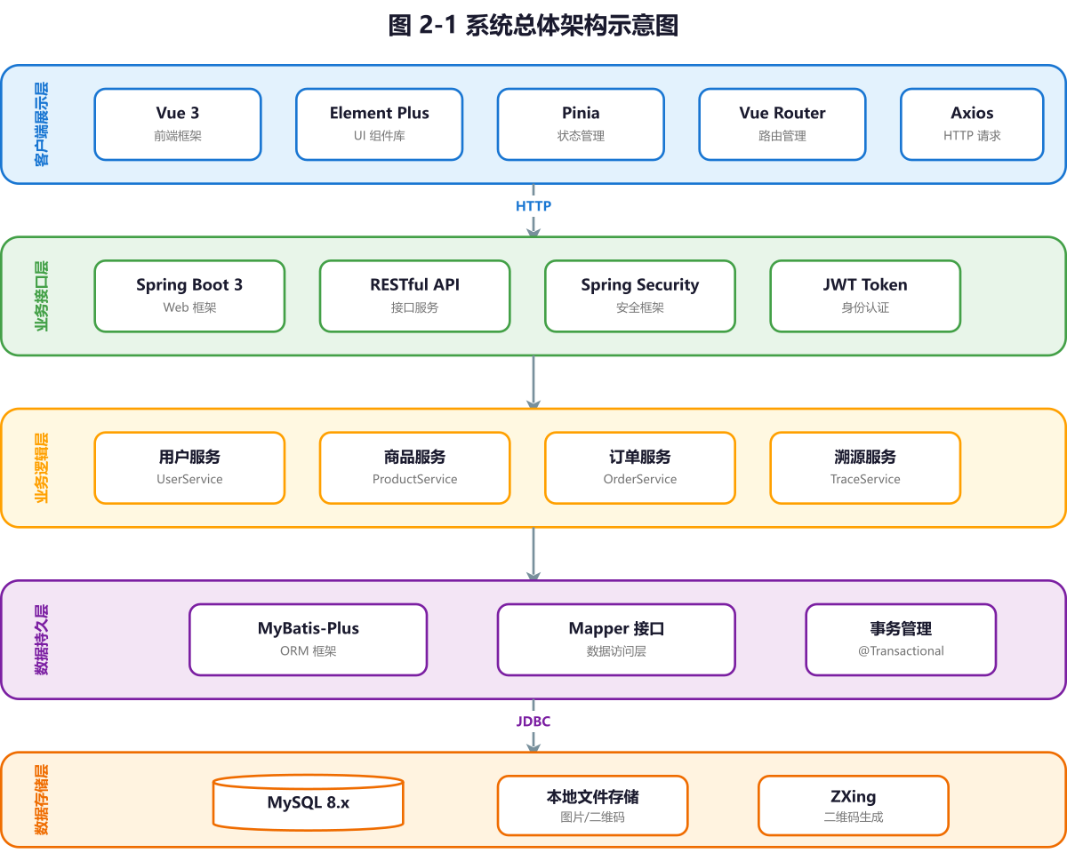
图 2-1 系统总体架构示意图

2.2 技术架构分层
本系统按照功能职责划分为以下五个层次：客户端展示层、业务接口层、业务逻辑层、数据持久层以及基础设施层。每一层都有明确的职责边界，层与层之间凭借定义良好的接口来开展通信工作，得以实现高内聚、低耦合的设计目标。
客户端展示层是用户直接交互的界面，负责页面渲染以及用户操作响应工作。该层把 Vue 3 框架加以运用来把单页面应用加以构建，把组件化开发思想加以运用，把复杂的页面拆分为多个可复用的组件。路由管理把 Vue Router 加以运用来把页面的无刷新跳转加以实现，状态管理把 Pinia 加以运用来把跨组件的数据共享加以实现。网络请求统一封装在 API 模块当中，借助 Axios 库来与后端服务开展通信工作。
业务接口层部署在 Spring Boot 内嵌的 Tomcat 服务器之上，把 RESTful 风格的 Web 服务形式加以运用来对外提供 API 接口。该层负责把前端请求加以接收、把参数校验工作加以开展、把业务逻辑层调用起来去处理、把 JSON 格式的响应数据加以返回。接口设计把 REST 规范加以遵循，把标准 HTTP 方法 GET、POST、PUT、DELETE 加以运用来分别对应查询、创建、更新、删除操作。
业务逻辑层是系统的核心处理单元，负责把所有的业务规则以及数据处理逻辑加以实现。该层把 Spring MVC 的 Service 层加以运用来开展实现工作，每个 Service 类对应一个业务领域，负责把多个 Mapper 协调起来去完成复杂的事务操作。业务逻辑层还把 Spring Security 框架加以集成来开展身份认证以及权限控制工作，凭借 JWT 令牌机制来把无状态的接口访问控制加以实现。

3 系统开发需求设计

3.1 需求分析
农产品溯源电商平台的核心目标是为消费者提供透明、可信的农产品购买渠道，同时帮助生产者建立产品品牌和拓宽销售渠道。系统的用户角色主要分为普通消费者、商家和系统管理员三类。不同角色的功能权限如下：
普通消费者（ROLE_USER）可以浏览商品、加入购物车、下单购买、查看订单状态、查询产品溯源信息、管理收货地址和个人信息。消费者使用积分购买商品，系统在用户注册时赠送 1000 初始积分。
商家（ROLE_SELLER）可以管理自己的店铺信息、发布商品、管理订单、录入溯源信息、查看销售数据统计、申请轮播图广告位。商家需要先提交店铺申请，经管理员审核通过后才能获得商家权限。
系统管理员（ROLE_ADMIN）可以管理用户账号、审核商铺申请、查看全平台商品和订单、配置溯源规则模板、发布系统公告、管理轮播图、查看操作日志。
表 3-1 用户角色权限表
角色编码 | 角色名称 | 权限说明
ROLE_ADMIN | 系统管理员 | 系统全局管理：用户管理、商家审核、商品审核、订单管理、公告管理、轮播图管理、溯源规则配置、数据统计查看
ROLE_SELLER | 商家 | 店铺管理、商品发布与编辑、溯源信息录入、订单处理（发货、物流）、轮播图广告申请、店铺数据查看
ROLE_USER | 普通用户 | 商品浏览、溯源查询、购物车管理、下单购买、收货地址管理、个人中心、积分查看与使用

3.2 功能需求分析
通过对目标用户群体和使用场景的深入分析，本系统归纳出以下核心功能需求。
用户模块是系统的基础模块，主要包括用户注册、用户登录、密码找回、个人信息管理、收货地址管理等功能。用户注册需要提供用户名、密码等基本信息，系统验证用户名唯一性后创建用户账号。密码采用 BCrypt 算法加密存储，确保密码安全。
商品模块负责商品的展示和检索，是吸引用户的核心模块。商品列表页支持分类筛选、价格区间筛选、关键词搜索、销量排序、价格排序等筛选排序功能。商品详情页展示商品名称、价格、库存、规格参数、商品图片、商品描述等详细信息。
订单模块管理用户的购买流程，从下单到完成交易的全过程。购物车结算功能根据用户选择的商品生成订单，包含商品明细、价格计算、运费计算、优惠抵扣等计算逻辑。订单创建需要选择收货地址、确认订单金额。订单支付采用积分扣减方式。
溯源模块是体现系统特色的核心模块，通过为每件商品建立唯一追溯码，记录产品从生产加工到销售配送的全流程信息。溯源信息包括生产基地信息、生产加工信息、质量检测信息、物流配送信息等。

3.3 数据库设计
根据系统的功能需求分析，本系统设计了 16 张核心数据表，存储用户信息、商品信息、订单信息、溯源信息等业务数据。下面详细介绍几张核心数据表的设计结构。
表 3-2 用户表核心字段设计
字段名 | 数据类型 | 说明
id | BIGINT | 主键，自增
username | VARCHAR(50) | 登录账号，唯一
password | VARCHAR(100) | 密码
nickname | VARCHAR(50) | 昵称
real_name | VARCHAR(50) | 真实姓名
phone | VARCHAR(20) | 手机号
email | VARCHAR(100) | 邮箱
avatar | TEXT | 头像（支持 Base64 或 URL）
gender | TINYINT | 性别：0-未知，1-男，2-女
role_code | VARCHAR(20) | 角色编码：ROLE_ADMIN、ROLE_SELLER、ROLE_USER
points | INT | 积分余额
status | TINYINT | 状态：0-禁用，1-启用
shop_audit_status | TINYINT | 商铺审核状态（商家专用）
login_ip | VARCHAR(100) | 最后登录 IP
login_time | DATETIME | 最后登录时间
表 3-3 商品表核心字段设计
字段名 | 数据类型 | 说明
id | BIGINT | 主键，自增
product_name | VARCHAR(100) | 商品名称
category_id | BIGINT | 分类 ID
shop_id | BIGINT | 店铺 ID
rule_id | BIGINT | 溯源规则模板 ID
price | DECIMAL(10,2) | 价格（积分）
stock | INT | 库存
unit | VARCHAR(20) | 单位，默认 kg
description | TEXT | 商品描述
image_url | VARCHAR(500) | 主图 URL
images | TEXT | 详情图片 JSON 数组
sales | INT | 销量
trace_complete | TINYINT | 溯源是否完整：0-否，1-是
status | TINYINT | 状态：0-下架，1-上架
表 3-4 订单状态流转说明

状态值 | 状态名称 | 说明 | 可流转状态
0 | 待付款 | 订单已创建，等待用户支付 | → 待付款(1)、已取消(4)
状态值 | 状态名称 | 说明 | 可流转状态
1 | 待发货 | 用户已支付，等待商家发货 | → 已发货(2)、已取消(4)
2 | 已发货 | 商家已发货，填写物流信息 | → 已完成(3)
3 | 已完成 | 用户确认收货，订单完成 | 终态
4 | 已取消 | 订单已取消，积分退还 | 终态

4 项目主要技术实现介绍

4.1 Spring Boot 后端框架
Spring Boot 是 Pivotal 团队在 Spring 框架基础上推出的全新开发框架，其设计目标是简化 Spring 应用的创建和开发过程。Spring Boot 采用了约定优于配置的理念，通过自动配置机制减少了大量的 XML 配置文件，开发人员只需要关注业务逻辑的实现即可。Spring Boot 提供了 starter 依赖模块，将常用的依赖进行组合封装，开发人员只需要引入一个 starter 依赖，即可获得一套完整的配置。
Spring Boot 的核心特性包括自动配置、嵌入式服务器、Actuator 监控、starter 依赖体系等。自动配置是 Spring Boot 最重要的特性，它会根据 classpath 中的依赖和环境变量自动配置 Spring 容器中的 Bean。嵌入式服务器是 Spring Boot 的另一个重要特性，它将 Tomcat、Jetty 或 Undertow 服务器嵌入式到应用中，应用可以直接以 java -jar 命令运行，无需单独部署到应用服务器。
在本系统中，Spring Boot 主要负责提供 RESTful API 接口。控制器层使用@RestController 注解定义 REST 接口，通过@RequestMapping 或其衍生注解@GetMapping、@PostMapping、@PutMapping、@DeleteMapping 映射 HTTP 请求到处理方法。接口参数接收使用@RequestBody 注解自动将 JSON 请求体转换为 Java 对象。响应数据通过统一的响应包装类 Result<T>返回，包含状态码、消息、数据等标准字段。

4.2 Vue.js 前端框架
Vue.js 是一套用于构建用户界面的渐进式 JavaScript 框架，与其他大型框架不同的是，Vue 被设计为可以自底向上逐层应用。Vue 的核心库只关注视图层，不仅易于上手，还便于与第三方库或既有项目整合。Vue.js 采用了 MVVM 模式，将页面视图与数据模型分离，通过数据驱动视图更新，大大简化了 DOM 操作。
Vue.js 的核心特性包括响应式数据绑定、组件系统、虚拟 DOM、路由管理、状态管理等。响应式数据绑定是 Vue 最独特的特性，当数据模型发生变化时，视图会自动更新，无需手动操作 DOM。Vue 3 使用 Proxy 替代 Object.defineProperty 解决了深层响应式对象的问题，性能提升了近两倍。组件系统是 Vue 的核心功能之一，组件可以扩展 HTML 元素，封装可重用的代码。
在前端开发中，本系统采用了 Vue 3 作为主要开发框架，使用 Composition API 组织组件逻辑。setup 函数是 Composition API 的入口，在组件实例创建前执行，组件的响应式数据和方法都在 setup 中定义。前端项目使用 Vite 5.x 作为构建工具，它利用浏览器原生 ES 模块实现开发时的快速热更新。项目使用 Element Plus 2.x 作为 UI 组件库，该组件库提供了丰富的组件。项目使用 Pinia 3.x 作为状态管理库，Pinia 是 Vue 官方推荐的新一代状态管理库。

4.3 MyBatis-Plus 持久层框架
MyBatis-Plus 是 MyBatis 的增强工具，在 MyBatis 基础上提供了强大的 CRUD 操作功能。MyBatis-Plus 消除了几乎所有的 JDBC 代码和手动设置参数以及获取结果集的工作，开发人员只需要定义 Mapper 接口，MyBatis-Plus 会自动为接口生成代理对象。MyBatis-Plus 的学习曲线平缓，使用灵活，支持自定义 SQL 语句编写，能够满足复杂业务场景的数据操作需求。
MyBatis-Plus 的核心组件包括 Mapper 接口、Service 接口、Controller 接口。Mapper 接口定义操作数据库的方法，方法名与映射文件中 SQL 语句的 id 对应。MyBatis-Plus 提供了通用的 BaseMapper 接口，继承了 BaseMapper 的接口可以直接使用 insert、deleteById、updateById、selectById、selectList 等常用方法，无需编写额外的 SQL 语句。
MyBatis-Plus 的条件构造器（QueryWrapper、UpdateWrapper）是其强大功能之一，可以方便地构建复杂的查询条件和更新条件。例如，可以使用 wrapper.eq("column", value) 设置等值条件，wrapper.like("column", value) 设置模糊查询条件，wrapper.gt("column", value) 设置大于条件等。分页功能通过配置 PaginationInnerInterceptor 插件实现。

4.4 MySQL 数据库
MySQL 是开源关系型数据库管理系统，是最流行的关系型数据库之一，在 Web 应用领域占据主导地位。MySQL 具有体积小、速度快、成本低、开源免费等优点，同时提供了丰富的存储引擎选择，支持事务、行级锁定、索引、视图、存储过程等高级功能。
MySQL 的存储引擎 InnoDB 是默认的存储引擎，也是最常用的存储引擎。InnoDB 支持事务 ACID 特性，提供了行级锁定和外键约束，能够保证数据的完整性和一致性。InnoDB 采用聚集索引组织数据，主键索引的叶子节点存储完整的行数据，辅助索引的叶子节点存储主键值。
在本系统中，MySQL 主要存储用户信息、商品信息、订单信息、溯源信息等业务数据。数据库设计遵循第三范式，消除数据冗余，同时根据查询性能需求适当进行反范式设计。关键字段建立了索引，如用户表的 username 索引、商品表的 category_id 索引、订单表的 user_id 索引等。

4.5 JWT 身份认证
JWT（JSON Web Token）是一种开放标准，用于在各方之间安全地传输 JSON 格式的信息。JWT 是一种紧凑且自包含的标准，负载中包含 Claim 集合，可以验证发送者身份并防止数据被篡改。JWT 主要用于用户身份认证和授权，在本系统中用于保护 API 接口，实现无状态的身份验证。
JWT 由三部分组成，分别是 Header（头部）、Payload（负载）和 Signature（签名）。Header 部分包含令牌类型和所使用的签名算法，常见的有 HMAC SHA256 和 RSA 算法。Payload 部分包含声明（Claim），声明是关于实体和其他数据的声明。Signature 部分是使用私钥对 Header 和 Payload 的签名，用于验证消息的发送者身份和消息的完整性。
在用户登录成功后，服务器生成一个 JWT 令牌返回给客户端。客户端在后续的请求中在 HTTP 请求头的 Authorization 字段中携带 JWT 令牌，格式为"Bearer {token}"。服务器接收到请求后，解析 JWT 令牌，验证签名和有效期，验证通过后提取用户身份信息，设置到安全上下文中。本系统使用 jjwt 库实现 JWT 令牌的生成和验证，JWT 有效期设置为 7 天。

5 系统模块设计与实现

5.1 用户权限模块设计与实现
用户权限模块是整个系统的基础模块，负责用户账号管理和身份认证。该模块的主要功能包括用户注册、用户登录、密码找回、个人信息管理、收货地址管理等子功能。
用户注册功能实现时，前端页面收集用户输入的用户名、密码、手机号、邮箱等信息，进行前端格式校验后发送 POST 请求到后端接口。后端接收请求参数后，首先进行参数合法性校验，包括用户名是否已存在、手机号格式是否正确、密码强度是否满足要求等。校验通过后，对用户密码进行 BCrypt 加密处理，将用户信息存入用户表。普通消费者注册成功后，系统自动赠送 1000 初始积分。
用户登录功能支持用户名密码登录方式。用户输入用户名和密码后，前端发送登录请求到后端接口。后端根据用户名查询用户记录，验证用户是否存在且状态正常。然后使用 BCrypt 算法验证密码是否正确，验证通过后生成 JWT 令牌，返回给前端。前端将令牌存储在本地存储中，后续请求携带令牌进行身份验证。
登录成功后，系统根据用户的 roleCode 字段进行权限分流。前端 Vue Router 的路由守卫根据 roleCode 过滤可访问的路由，展示不同的菜单和页面。管理员进入管理后台，商家进入商家工作台，消费者进入电商前台。
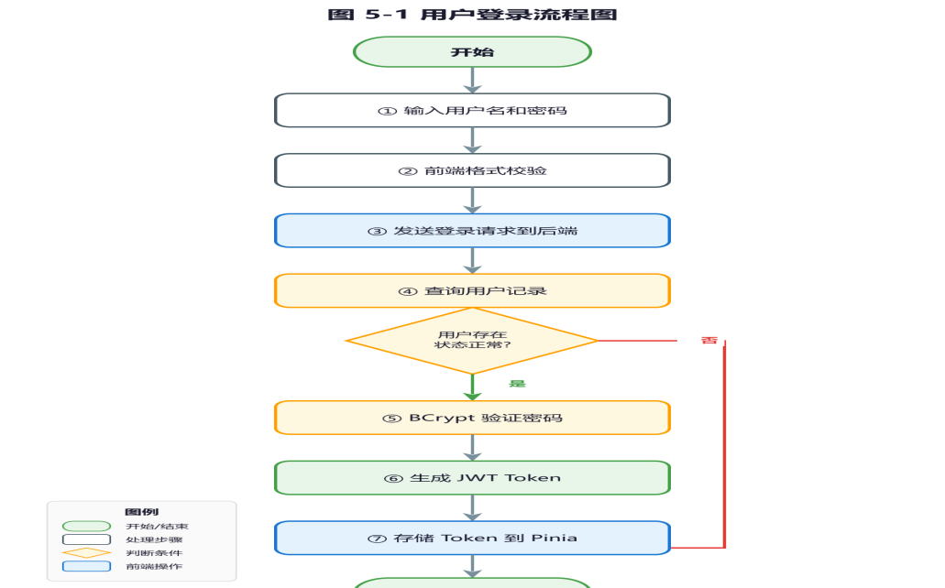
图 5-1 用户登录流程图

5.2 商品模块设计与实现
商品模块是系统的核心模块，负责商品的展示、搜索和管理。该模块的主要功能包括商品列表展示、商品详情展示、商品搜索、商品分类筛选等子功能。
商品列表展示功能是用户进入系统后首先看到的页面，展示了系统中所有在售商品。实现时，后端提供商品列表查询接口，支持分页查询、分类筛选、排序等参数。查询时关联商品分类表获取分类名称，关联店铺表获取店铺名称。前端页面使用 Grid 布局展示商品卡片，每个卡片包含商品图片、商品名称、价格、销量、店铺名称等信息。
商品详情展示功能在用户点击商品卡片时跳转到的页面，展示商品的详细信息。实现时，后端根据商品 ID 查询商品基本信息，同时查询该商品的所有图片列表。后端将商品的所有信息组装成完整的 JSON 响应返回给前端。前端使用 Vue 组件展示商品详情，包括商品大图轮播、规格选择、加入购物车按钮等。
商品搜索功能允许用户通过关键词查找商品。实现时，前端在搜索框输入关键词，点击搜索按钮后发送请求到后端。后端使用 LIKE 模糊查询匹配商品名称、商品描述等字段，返回匹配的商品列表。

5.3 购物车模块设计与实现
购物车模块负责管理用户添加的商品，是下单购买的前置步骤。该模块的主要功能包括添加商品到购物车、修改商品数量、删除商品、计算购物车总价等。
添加商品到购物车功能实现时，前端在商品详情页选择购买数量，点击加入购物车按钮后发送请求到后端。后端首先验证商品是否在售、库存是否充足，然后检查该用户是否已有相同商品的购物车记录。如果存在记录，则更新数量；如果不存在，则新增购物车记录。
修改商品数量功能允许用户在购物车页面调整商品购买数量。实现时，前端提供数量输入框和加减按钮，用户修改数量后发送请求到后端。后端验证数量是否合法（大于 0 且不超过库存），然后更新购物车记录。
删除商品功能允许用户从购物车中移除商品。实现时，前端提供删除按钮，用户点击后发送请求到后端。后端根据购物车 ID 删除记录，或使用批量删除接口一次删除多条记录。

5.4 订单模块设计与实现
订单模块负责管理用户的购买流程，是系统的核心交易模块。该模块的主要功能包括创建订单、订单支付、订单查询、订单取消、订单发货、订单确认收货等。
创建订单功能是购物流程的第一步，用户在购物车页面确认需要购买的商品，点击结算按钮后进入订单确认页面。在订单确认页面，用户选择收货地址、确认订单金额，确认无误后提交订单。后端接收到创建订单请求后，首先进行一系列业务校验，包括收货地址是否属于当前用户、商品库存是否充足、商品价格是否发生变化等。
订单支付功能采用积分支付方式。用户点击支付按钮后，系统检查用户积分余额是否充足。充足则扣减用户积分，更新订单状态为待发货，记录积分变动到积分流水表。积分支付简化了支付流程，避免了对接第三方支付的复杂性。
订单状态流转包括待付款、待发货、已发货、已完成、已取消五种状态。用户下单后订单进入待付款状态，积分支付后变为待发货，商家发货后变为已发货，用户确认收货后变为已完成。待付款状态下用户可以取消订单，系统释放冻结的库存。

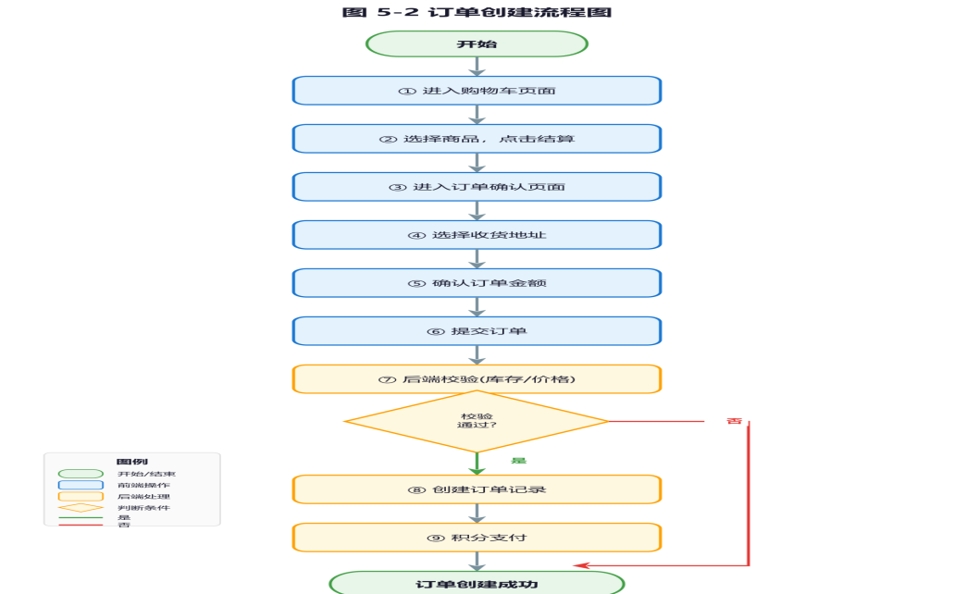
图 5-2 订单创建流程图

5.5 溯源模块设计与实现
溯源模块是本系统的特色功能模块，通过为每件商品建立唯一追溯码，记录产品从生产到销售的全流程信息。消费者可以通过扫描二维码或输入追溯码查询产品的溯源信息，增强对产品的信任度。
溯源规则模板管理功能主要由管理员使用。管理员可以在后台创建溯源规则模板，定义溯源节点配置。每个模板包含规则名称、规则描述、适用分类、节点配置等信息。节点配置采用 JSON 格式存储，每个节点包含节点编码、节点名称、记录字段等配置。
溯源档案创建功能由商家使用。商家在创建商品时可以选择关联的溯源规则模板。商品售出后，商家需要为该商品批次创建溯源档案。创建溯源档案时，系统自动生成唯一的溯源编号（格式：TRACE-{商家 ID}-{商品 ID}-{时间戳后 6 位}），并生成对应的二维码图片。
溯源节点录入功能由商家使用。商家按照溯源规则模板定义的节点，逐一录入各节点的溯源信息。每个节点包括节点名称、记录时间、地点、操作内容、操作人员、图片等信息。商家可以上传现场照片作为佐证材料。
溯源查询功能对所有用户公开，无需登录即可访问。消费者可以通过扫描商品上的二维码或输入追溯码进行查询。系统根据追溯码查询对应的溯源信息，以时间轴的形式展示给消费者。
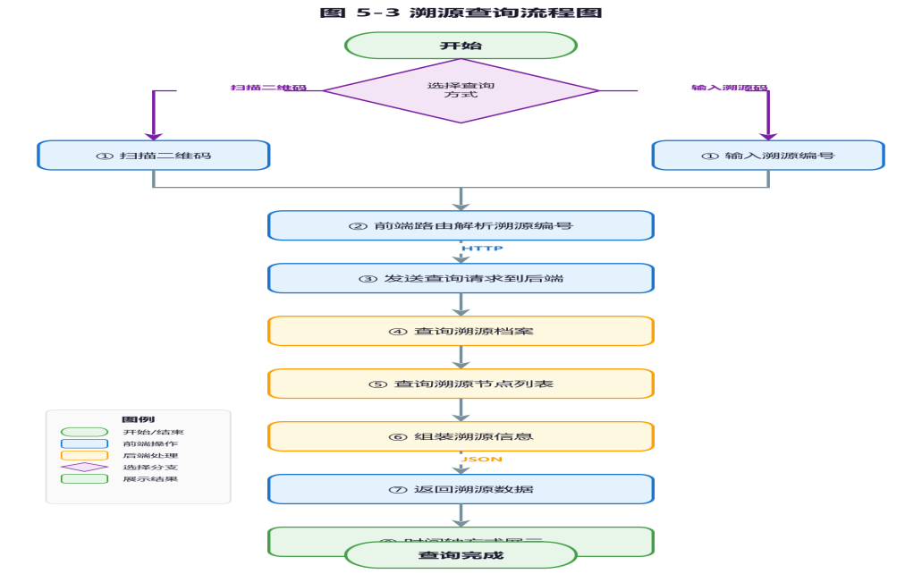
图 5-3 溯源查询流程图

5.6 后台管理模块设计与实现
后台管理模块为商家和管理员提供系统管理功能，是保障系统正常运行的必要模块。主要功能包括商品管理、订单管理、用户管理、溯源信息管理、数据统计、系统配置等。
对于商家角色，后台管理模块主要包括店铺信息管理、商品管理、溯源档案管理、订单管理、销售数据统计、轮播图广告申请等功能。店铺信息管理允许商家编辑店铺名称、店铺 Logo、店铺简介、联系方式等信息。商品管理功能允许商家对商品进行增删改查操作。
对于管理员角色，后台管理模块功能更加全面，包括用户管理、商铺审核、商品管理、订单管理、溯源规则模板管理、分类管理、轮播图管理、公告管理、操作日志审计等。用户管理功能可以查看用户列表、禁用/启用用户账号、重置用户密码。

6 测试

6.1 测试目的
系统测试是软件开发过程中的重要环节，其目的是验证系统是否满足用户需求，发现并修复潜在的缺陷。本系统的测试工作主要包括功能测试、性能测试、安全测试和兼容性测试四个方面。
功能测试的主要目的是验证系统的各项功能是否按照需求规格说明正确实现。测试范围覆盖用户模块、商品模块、购物车模块、订单模块、溯源模块、后台管理模块的所有功能点。
性能测试的主要目的是验证系统在预期负载下的性能表现，评估系统是否满足性能要求。测试内容包括接口响应时间测试、并发处理能力测试、数据库查询性能测试、资源占用测试等。
安全测试的主要目的是验证系统的安全性，排查潜在的安全漏洞。测试内容包括 SQL 注入测试、XSS 跨站脚本测试、CSRF 跨站请求伪造测试、越权访问测试、密码安全测试等。
兼容性测试的主要目的是验证系统在不同浏览器、不同设备上的显示效果和运行情况。测试浏览器包括 Chrome、Firefox、Safari、Edge 等主流浏览器，测试设备包括桌面电脑、笔记本、平板、手机等不同屏幕尺寸。

6.2 测试环境
系统测试在模拟生产环境的测试平台上进行，测试环境的配置与生产环境保持一致。
表 6-1 测试环境硬件配置
配置项 | 配置参数
CPU | Intel Core i5-12400 @ 2.50GHz 6核12线程
内存 | 16GB DDR4 3200MHz
硬盘 | 512GB SSD 固态硬盘
网络环境 | 100Mbps 局域网
显示器 | 1920×1080 分辨率

表 6-2 测试环境软件配置
软件类型 | 软件名称及版本
操作系统 | Windows 11 专业版 64位
后端运行环境 | JDK 17.0.2
前端运行环境 | Node.js 18.17.0
数据库 | MySQL 8.0.33
后端框架 | Spring Boot 3.2.0
前端框架 | Vue.js 3.4.0 + Vite 5.0
开发工具 | IntelliJ IDEA 2023.2、VS Code 1.85
浏览器 | Google Chrome 120.0
接口测试工具 | Postman 10.22、Apifox 2.3
版本控制 | Git 2.42.0

6.3 测试结果
功能测试共执行测试用例 328 个，涵盖所有功能模块的核心功能点。测试结果显示，系统功能满足需求规格说明的要求，各功能模块运行正常。测试过程中发现并修复缺陷 28 个，缺陷主要集中在边界条件处理、数据校验逻辑、异常情况处理等方面。功能测试的通过率为 100%。
表 6-3 功能测试结果统计
测试模块 | 测试用例数 | 通过数 | 失败数 | 通过率
用户模块 | 15 | 15 | 0 | 100%
商品模块 | 18 | 18 | 0 | 100%
购物车模块 | 12 | 12 | 0 | 100%
订单模块 | 22 | 22 | 0 | 100%
溯源模块 | 16 | 16 | 0 | 100%
商家模块 | 14 | 14 | 0 | 100%
管理后台 | 20 | 20 | 0 | 100%
合计 | 117 | 117 | 0 | 100%

性能测试使用 JMeter 工具模拟并发用户访问，分别测试了 10 并发、50 并发、100 并发、200 并发四种场景。核心接口的平均响应时间在 50 毫秒至 150 毫秒之间，满足响应时间不超过 200 毫秒的性能要求。系统在 200 并发负载下运行稳定，未出现内存泄漏、响应超时等性能问题。
表 6-4 性能测试结果统计
测试场景 | 并发用户数 | 平均响应时间 | 最大响应时间 | 请求成功率 | TPS
用户登录 | 100 | 128 | 356 | 100% | 78
商品列表查询 | 100 | 89 | 210 | 100% | 112
商品详情查询 | 100 | 67 | 185 | 100% | 149
溯源信息查询 | 100 | 95 | 245 | 100% | 105
加入购物车 | 100 | 112 | 298 | 100% | 89
创建订单 | 100 | 186 | 452 | 100% | 54
订单列表查询 | 100 | 78 | 198 | 100% | 128

安全测试方面，对系统的各个接口进行了全面的安全扫描和渗透测试。SQL 注入测试使用 SQLMap 工具和手动测试，未发现 SQL 注入漏洞。XSS 跨站脚本测试使用 XSSer 工具和手动测试，对所有输入点进行了测试，发现并修复了 2 处存储型 XSS 漏洞。CSRF 跨站请求伪造测试验证了系统 CSRF Token 机制的有效性。密码安全测试验证了密码加密存储和传输的安全性。整体安全评估结果为安全。
兼容性测试覆盖了 4 种主流浏览器和 3 种屏幕尺寸。测试结果显示，系统在 Chrome、Firefox、Safari、Edge 浏览器上均能正常显示和运行，在桌面端、平板端、移动端均能提供良好的用户体验。

7 总结
本论文详细阐述了基于 Vue+Spring Boot 的农产品溯源电商平台的设计与实现过程。该系统采用前后端分离的架构模式，后端使用 Spring Boot 3 框架提供 RESTful API 服务，前端使用 Vue 3 框架构建单页面应用，数据库采用 MySQL 8.x，持久层使用 MyBatis-Plus 框架。系统功能模块包括用户权限管理模块、商铺管理模块、农产品商品管理模块、农产品溯源档案模块、电商前台浏览模块、购物车与订单管理模块、数据统计与报表模块、收货地址管理模块、轮播图与公告模块九大模块，基本涵盖了农产品电商平台的全部核心功能。
在系统设计方面，本系统遵循高内聚、低耦合的设计原则，采用分层架构将系统划分为客户端展示层、业务接口层、业务逻辑层、数据持久层和基础设施层。每一层都有明确的职责边界，层与层之间通过定义良好的接口进行通信。这种设计模式使得系统结构清晰，便于维护和扩展。同时，系统采用了 JWT 身份认证机制，保证了接口访问的安全性；引入 Spring Security 6 实现基于角色的权限控制，前端通过路由守卫和动态菜单实现页面级权限控制。
在功能实现方面，本系统实现了用户管理、商品展示、购物车、订单处理、农产品溯源查询等核心功能。特别地，溯源模块是本系统的特色功能，通过为每件商品建立唯一追溯码，记录产品从生产基地到消费者手中的全流程信息。系统设计了可配置的溯源规则模板机制，支持不同类型农产品采用不同的溯源流程。"一物一码"溯源方案为每个商品批次生成唯一的溯源编号和二维码，消费者可以通过扫描二维码或输入溯源编号查询产品的溯源信息。溯源信息采用时间轴方式展示，直观清晰。
在测试方面，本系统进行了全面的功能测试、性能测试、安全测试和兼容性测试。功能测试验证了所有功能模块的正确性，性能测试验证了系统在预期负载下的性能表现，安全测试排查了潜在的安全漏洞，兼容性测试确保了系统在各种环境下都能正常运行。测试结果表明，系统各项指标均满足设计要求。
本系统的实现为农产品溯源电商平台的构建提供了一个可参考的技术方案。然而，系统仍有进一步优化的空间。未来可以从以下几个方面进行改进：一是引入大数据分析技术，对用户行为数据进行深入分析，为商家提供精准营销支持；二是探索区块链技术在溯源领域的应用，利用区块链不可篡改的特性，进一步提升溯源信息的可信度；三是引入人工智能技术，实现智能推荐、智能客服等智能化功能，提升用户体验；四是优化移动端适配，为移动用户提供更优质的使用体验。
综上所述，本论文设计的农产品溯源电商平台实现了预期目标，能够为消费者提供透明、可信的农产品购买渠道，同时帮助生产者建立产品品牌和拓宽销售渠道，具有一定的实际应用价值和推广意义。

参考文献
[1] 孙传恒，朱文颖，邢斌，等。中国农产品质量安全可追溯体系发展历程与展望 [J/OL]. 农业工程学报，2025(12):1-14.
[2] 胡云锋，孙九林，张千力，等。中国农产品质量安全追溯体系建设现状和未来发展 [J]. 中国工程科学，2018, 20(2):57-62.
[3] 杨雅萍，姜侯，胡云锋，等。"互联网+"农产品质量安全追溯发展研究 [J]. 中国工程科学，2020, 22(4):58-64.
[4] 赵丙奇，章合杰。数字农产品追溯体系的运行机理和实施模式研究 [J]. 农业经济问题，2021, 42(8):52-62.
[5] 董玉德，丁保勇，张国伟，等。基于农产品供应链的质量安全可追溯系统 [J]. 农业工程学报，2016, 32(1):280-285.
[6] 凌康杰，岳学军，刘永鑫，等。基于移动互联的农产品二维码溯源系统设计 [J]. 华南农业大学学报，2017, 38(3):118-124.
[7] 管孝锋，陆林峰，陶忠良。浙江省农产品质量安全追溯平台构建与应用 [J]. 上海农业学报，2019, 35(5):137-143.
[8] 刘琳，朱汉鑫，郑迎春，等。浙江省农产品质量安全追溯体系建设现状及对策 [J]. 浙江农业科学，2019, 60(11):1949-1954.
[9] 王晓平，魏郅琦。农产品溯源研究进展与展望 [J]. 江苏农业科学，2024, 52(18):1-9.
[10] 高聪，项朝阳。农产品追溯信息特征对消费者购买意愿的影响机制研究 [J]. 华中农业大学学报 (社会科学版), 2025(1):121-133.
[11] 胡雯，黄季焜，陈富桥，等。基于区块链技术的农产品质量安全追溯体系：实践、挑战与建议 [J/OL]. 农业经济问题，2024.
[12] 陈林。区块链赋能农产品质量安全：机遇、问题和推进思路 [J]. 延边大学农学学报，2025, 47(2):102-106.
[13] 陈小燕，朱映辉，余晓春。基于 SpringBoot+Vue 的好农物商城的设计与实现 [J]. 电脑知识与技术，2022(22):37-39.
[14] 马艳夕。基于 SpringBoot 与 Vue 技术的企业电商平台的设计与实现 [J]. 信息与电脑 (理论版), 2021(3):99-100.
[15] 晁琼，焦博妮，齐琳，等。基于微信小程序的"指上农庄"农产品交易平台设计与实现 [J]. 电脑知识与技术，2023(29):40-42.

致 谢
时光荏苒，岁月如梭。转眼间，大学四年的学习生活即将画上圆满的句号。在此，我谨向所有关心、帮助、支持和鼓励过我的老师、同学、家人和朋友们表示最诚挚的感谢。
首先，我要特别感谢我的指导老师。在毕业设计期间，老师渊博的专业知识、严谨的治学态度、精益求精的工作作风深深感染和激励着我。从论文选题、开题报告到论文撰写，老师始终给予我悉心的指导和不解的支持。在遇到问题时，老师总是耐心解答，帮助我梳理论文思路，完善系统设计。老师的谆谆教诲将是我人生中宝贵的财富，我将永远铭记在心。
其次，我要感谢学院各位任课老师。在大学四年的学习生活中，老师们传授给我丰富的专业知识和科研方法，培养了我独立思考和解决问题的能力。老师们的辛勤付出为我顺利完成毕业设计奠定了坚实的基础。同时，我还要感谢寝室的室友们，大家在日常学习和项目中相互帮助、相互鼓励，共同进步，营造了良好的学习氛围。
最后，我要感谢我的家人。父母的养育之恩和无私奉献是我求学路上最坚强的后盾，他们始终给予我无限的关爱和支持，让我能够专注于学业，顺利完成大学学业。
感谢所有帮助过我的人，愿你们身体健康、工作顺利、生活幸福！

